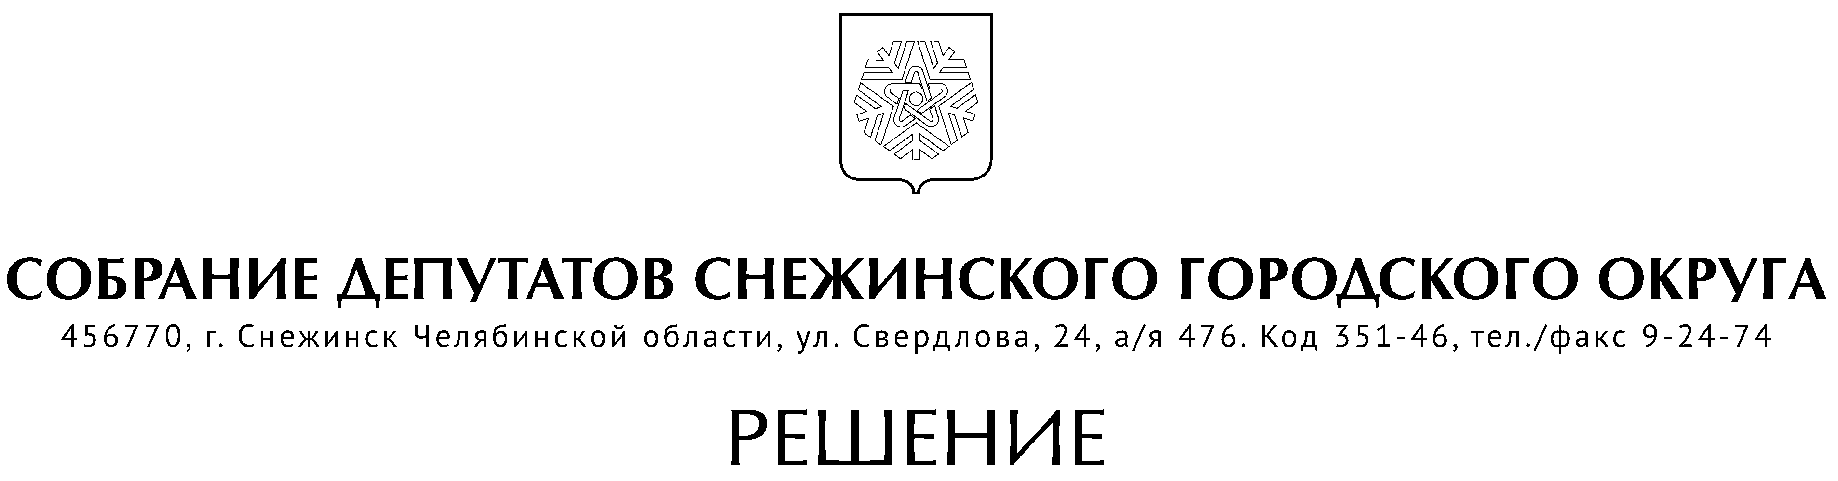

от 14 декабря 2017 года № 150

г. Снежинск
Челябинской области

О создании комиссии по контролю за
достоверностью сведений о доходах,
расходах, об имуществе и обязательствах
имущественного характера, представляемых
лицами, замещающими (занимающими)
муниципальные должности

В целях исполнения законодательства по контролю за достоверностью сведений о доходах, расходах, об имуществе и обязательствах имущественного характера, представляемых лицами, замещающими (занимающими) муниципальные должности, руководствуясь Уставом муниципального образования «Город Снежинск», Собрание депутатов города Снежинска

РЕШАЕТ:

1. Создать комиссию по контролю за достоверностью сведений о доходах, расходах, об имуществе и обязательствах имущественного характера, представляемых лицами, замещающими (занимающими) муниципальные должности в следующем составе:
- Ремезов Алексей Геннадьевич, заместитель председателя Собрания депутатов Снежинского городского округа, председатель комиссии;
- Бачинина Екатерина Александровна, председатель постоянной комиссии по социальным вопросам;
- Аполлонов Тихон Николаевич, председатель постоянной комиссии по организационным и правовым вопросам;
- Овсянникова Валентина Павловна, депутат Собрания депутатов Снежинского городского округа;
- Васильев Дмитрий Анатольевич, депутат Собрания депутатов Снежинского городского округа;
- Демидкина Наталья Алексеевна, депутат Собрания депутатов Снежинского городского округа.

2. Назначить секретарем комиссии Третникову Алену Михайловну, руководителя аппарата Собрания депутатов Снежинского городского округа.

3. Настоящее решение подлежит официальному опубликованию.

Председатель Собрания депутатов
Снежинского городского округа О. П. Карпов

Согласовано:

Заместитель председателя Собрания депутатов
Снежинского городского округа А. Г. Ремезов

Руководитель аппарата
Собрания депутатов А. М. Третникова

Рассылка:

Администрация
Газета
Отдел кадров
Члены комиссии

Е. Г. Канищева

